启东乾朔电子招聘简章
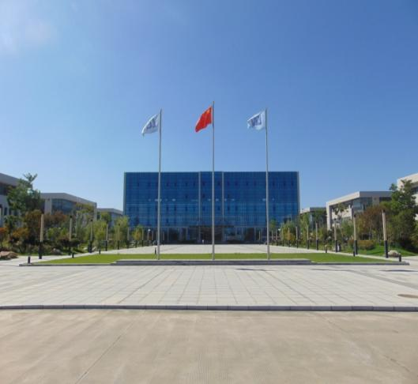
公司简介
启东乾朔电子有限公司隶属于深圳乾德集团，公司位于江苏省启东经济开发区，占地200亩，总投资6.5亿元，年产连接器60亿只，约合产值25亿元人民币。公司主要从事高精密连接器的研发与制造，厂区设有研发大楼、厂房、宿舍、餐厅、运动休闲等设施，具备产品开发、模具加工、冲压、电镀、注塑、自动化装配的连接器生产配套能力。产品涵盖手机、电笔、汽车等市场，并与苹果、三星、OPPO、VIVO、小米等知名品牌厂商建立了长期稳定的合作关系。公司生产规模持续不断提升。为满足公司发展需要，现招收储备干部、专业技术人员及一线生产技工等岗位人才。
岗位需求
【岗位名称】培训技术员，品检
【需求人数】50名，10名
【专业要求】大专以上学历，机械、材料、模具、塑性成型、机电一体化、智能制造等专业
【工作时间】以上岗位均为上六休一，二班倒。
【岗位描述】培训技术员：生产自动化设备操作、设备巡视巡检及维护保养等。
品检员：主机负责产品的外观检测、数据记录等。
薪资福利
【薪 资】实习期5000-7000元；转正后，技术员薪资7000-10000元；品检员：6000-8000元；
【餐 饮】提供工作餐餐补6元/餐。
【住 宿】6人间，配备空调、热水器、宽带、独立卫生间，水电费自理。
【路 费】工作满3个月享受交通补贴300元。
【体检费】转正后实报实销。
【其 他】节假日福利、生日福利、团建活动，转正后缴纳五险一金等。
【政府补贴】大专生：连续缴纳社保六个月后，可享受生活补助500元/月，连续补助3年。
另外可享受一次性购房津贴10000元。
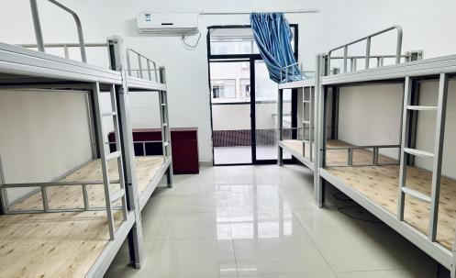

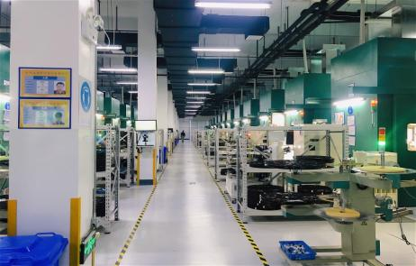
公司实景

联系我们
【工作地址】江苏省启东市经济开发区凯旋路28号

